目录

1.1.1、 MySQL二进制文件安装 2

1.1.2、 MySQL忘记root密码，重置 4

### MySQL二进制文件安装

1. 下载MySQL二进制文件<https://downloads.mysql.com/archives/community/>
2. 解压到C:\Program Files\MySQL
3. 创建数据文件和日志文件存放目录：C:\Program Files\MySQL\Data；C:\Program Files\MySQL\Log
4. 在C:\Program Files\MySQL文件夹中创建my.ini文件

|  |
| --- |
| [client]  no-beep  socket =0.0  port=3306  [mysqld]  server-id=45  port=3306  character-set-server=utf8mb4  pid-file ="mysql.pid"  socket =0.0  basedir="C:/Program Files/MySQL/MySQL_5.7.22"  datadir="C:/Program Files/MySQL/Data "  tmpdir="C:/Program Files/MySQL/Data "  default-storage-engine=INNODB  #####==========================================================================[log]=====================================================  slow-query-log=1  long_query_time=1  slow_query_log_file="C:/Program Files/MySQL/Log/mysql-slow.log"  ##log-bin="C:/Program Files/MySQL/Log/mysql-bin"  log-error="C:/Program Files/MySQL/Log/mysql-error.log" |

1. cd C:\Program Files\MySQL\MySQL_5.7.22\bin 初始化安装

|  |
| --- |
| mysqld --defaults-file=../../MySQL/my.ini --initialize --innodb_undo_tablespaces=3 --explicit_defaults_for_timestamp |

1. 配置环境变量C:\Program Files\MySQL\MySQL_5.7.22\bin
2. 添加MySQL服务，服务名为MySQL5.7

|  |
| --- |
| #添加服务  mysqld install MySQL5.7 --defaults-file="C:/Program Files/MySQL/my.ini"  #移除服务  mysqld remove |

1. 启动或关闭mysql服务

|  |
| --- |
| #启动  net start mysql  #关闭  net stop mysql |

1. 登入MySQL
2. 如果安装方式使用的是-initialize-insecure，在安装的过程中会生成一个root用户密码
3. 如果使用--initialize方式安装，在mysql -u root -p 登入时在错误日志文件中会生成一个root用户密码（这里采取第二种安装方法）

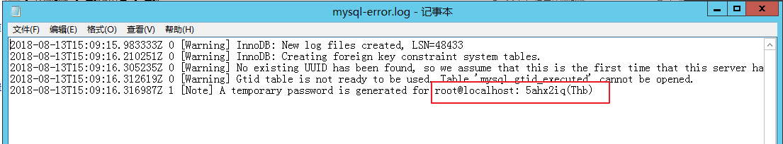

1. 修改密码

|  |
| --- |
| #方法一  ALTER USER 'root'@'localhost' IDENTIFIED BY 'new_password';  #方法二  SET password=PASSWORD(‘new_password’); |

### MySQL忘记root密码，重置

1. 停止MySQL服务：net stop mysql
2. 输入命令：mysqld --skip-grant-tables
3. 不关闭当前窗口，新打开一个cmd窗口，输入：mysql –u root 回车
4. 执行以下修改命令：

|  |
| --- |
| update mysql.user set password=password('123456') where user='root';  flush privileges; |

1. 用任务管理器结束当前mysql，msyqld进程，重新启动服务：net start mysql